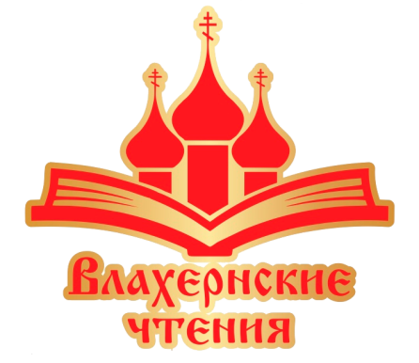
Программа проведения
«V Юбилейных Влахернских чтений»
14-22 октября 2020 г.
14 октября 9:00 Покровский храм с. Орудьево
-Божественная литургия.
14 октября 15:00 р.п. Деденево, ул. Почтовая д.11
-Торжественное открытие V Влахернских чтений.
-Заседание круглого стола «Женское милосердное Служение на благо народа и Отечества»
15 октября 10:00 Детские сады «Василек», «Журавушка», «Сосенка» р.п. Деденево
-Фольклорные праздники «Под Покровом Богородицы»
15 октября 12:00 МОУ Деденевская средняя общеобразовательная школа им. Н.К. Крупской
-Конференция «Этапы духовно-нравственного развития ребенка»
15 октября 15:00 ГБУСО МО «Дмитровский центр социальной помощи семье и детям»
г. Дмитров
-Круглый стол «Социальное служение православной женщины»
16 октября 10:00 Деденевская поселковая библиотека
-Семинар «Известные и знаменитые православные женщины Дмитровского края»
16 октября 10:00 Детские сады «Бригантина», «Каравелла», «Надежда», «Малыш», «Радуга»,
«Солнышко» г. Яхрома
-Фольклорные праздники «Покров Пресвятой Богородицы»
16 октября 10:00 Детский сад «Рябинка» с. Подъячево
-Фольклорный праздник «Покров Пресвятой Богородицы»
16 октября 13:00 Яхромские школы №1 и №2
-Круглые столы «Созидание семейного благочестия на примере жизнедеятельности
известных земляков»
17 октября 6:00 г. Ростов Великий
-Паломническая поездка.
19 октября 14:00 Борисоглебский мужской монастырь г. Дмитров
-Круглый стол «Педагогический идеал в современном мире»
20 октября 13:30 Дмитровская областная больница г. Дмитров
-Круглый стол «Материнство – Служение Богу и человечеству»
21 октября
- Методический день
22 октября 13:00 Спасо-Влахернский женский монастырь р.п. Деденево
- Благодарственный молебен у Иконы Влахернской Божьей Матери.
22 октября 14:00 Филиал «МБУ «Культурно-досуговый центр «Деденево»
р.п. Деденево ул. Комсомольская д.30
-Церемония закрытия V Влахернских чтений.

